Web bán hàng online ShopLiteX

Use-Case Specification: Đăng kí thành người bán

Version 1.0

Revision History
Date | Version | Description | Author
05/11/2025 | 1.0 | Làm tất cả những gì liên quan đến Use-Case Specification: Đăng kí thành người bán | Nguyễn Mạnh Hiền

Table of Contents
1. Use-Case Name 4
1.1 Brief Description 4
2. Flow of Events 4
2.1 Basic Flow 4
2.2 Alternative Flows 5
2.2.1 A1-Người dùng đăng nhập trước khi bấm vào Trở thành người bán. 5
2.2.2 A2-Thông tin đăng ký không hợp lệ 5
2.2.3 A3-Admin từ chối yêu cầu đăng ký 6
3. Special Requirements 6
3.1 Bảo mật 6
3.2 Hiệu năng 6
3.3 Khả năng sử dụng 6
3.4 Độ tin cậy 6
3.5 Tính tương thích 6
3.6 Quy định và kiểm duyệt 7
4. Preconditions 7
4.1 Người dùng đã có tài khoản hợp lệ trên hệ thống ShopLiteX. 7
4.2 Người dùng đang đăng nhập vào hệ thống. 7
4.3 Tài khoản người dùng hiện đang ở trạng thái “Người mua” và chưa có quyền người bán. 7
4.4 Hệ thống cơ sở dữ liệu và dịch vụ thông báo hoạt động bình thường. 7
4.5 Form đăng ký người bán khả dụng và được hiển thị đúng cấu trúc. 7
5. Postconditions 7
5.1 Trường hợp thành công 7
5.2 Trường hợp thất bại 8
6. Extension Points 8
6.1 Phê duyệt yêu cầu đăng ký. 8
6.2 Cập nhật thông tin người bán. 8
6.3 Gửi thông báo qua email 8

Use-Case Specification: <Use-Case Name>

Use-Case Name

Brief Description
Use Case này mô tả quá trình người dùng (Buyer) gửi yêu cầu đăng ký trở thành người bán (Seller) trên hệ thống ShopLiteX.
Người dùng điền các thông tin cần thiết như tên cửa hàng, số điện thoại, địa chỉ, thông tin tài khoản nhận thanh toán, v.v.
Sau khi gửi yêu cầu, hệ thống ghi nhận và chuyển thông tin đến quản trị viên (Admin) để phê duyệt.
Khi yêu cầu được chấp nhận, tài khoản người dùng được nâng cấp lên quyền Seller, cho phép họ truy cập các chức năng bán hàng như đăng sản phẩm, quản lý đơn hàng và xem thống kê doanh thu.
Mục tiêu của Use Case là hỗ trợ người dùng chuyển đổi vai trò từ Buyer sang Seller một cách hợp lệ, minh bạch và an toàn.

Flow of Events

Basic Flow
1. Người dùng truy cập vào trang web.
2.Người dùng bấm nút Trở thành người bán.
3.Trang web yêu cầu người dùng đăng nhập.
4.Đăng nhập xong, Hệ thống hiển thị form đăng kí trở thành người bán, bao gồm các trường thông tin sau:
+Tên shop.
+Địa chỉ shop.
+Email.
+Số điện thoại.
5.Người dùng nhập đầy đủ thông tin vào form đăng kí.
6.Hệ thống kiểm tra tính hợp lệ của thông tin:
+Các trường bắt buộc (tên shop, số điện thoại, địa chỉ) không được bỏ trống.
+Định dạng số điện thoại và email hợp lệ.
7.Nếu tất cả thông tin hợp lệ, người dùng nhấn nút “Gửi yêu cầu”
8.Hệ thống ghi nhận yêu cầu vào cơ sở dữ liệu và gán trạng thái ban đầu là “Chờ phê duyệt”.
9.Hệ thống gửi thông báo xác nhận đến người dùng trên giao diện web:“Yêu cầu đăng ký người bán của bạn đã được gửi. Vui lòng chờ quản trị viên phê duyệt.”
10.Hệ thống gửi thông báo đến Admin để xử lý yêu cầu mới.
11.Admin xem xét thông tin người dùng và quyết định Phê duyệt hoặc Từ chối:
+Nếu phê duyệt, hệ thống nâng cấp vai trò người dùng từ Buyer → Seller, và gửi thông báo:“Chúc mừng! Tài khoản của bạn đã được phê duyệt trở thành người bán. Giờ bạn có thể đăng sản phẩm.”
+Nếu từ chối, hệ thống gửi thông báo:“Yêu cầu đăng ký người bán của bạn không được phê duyệt. Vui lòng kiểm tra lại thông tin và thử lại.” và hệ thống sẽ thông báo lý do từ admin đến thông báo.

Alternative Flows

A1-Người dùng đăng nhập trước khi bấm vào Trở thành người bán.
Nếu từ Bước 2 trên Basic Flow người dùng đăng nhập trước, Nút bấm Trở thành người bán sẽ không có, thay vào đó sẽ hiển thị nút kênh người bán.
1.Người dùng bấm vào Kênh người bán.
2.Nếu người dùng chưa đăng kí hoặc admin chưa phê duyệt trở thành người bán, hệ thống yêu cầu đăng kí trở thành người bán.
3.Tiếp tục từ bước 5 trên Basic Flow.

A2-Thông tin đăng ký không hợp lệ
Nếu người dùng nhập thiếu hoặc sai định dạng (VD: số điện thoại không hợp lệ, bỏ trống tên shop), hệ thống hiển thị thông báo lỗi tương ứng.
Hệ thống yêu cầu người dùng kiểm tra lại và nhập đúng định dạng trước khi gửi lại.

2.2.3 A3-Admin từ chối yêu cầu đăng ký
Liên quan đến: Bước 9 của Basic Flow
+Nếu Admin phát hiện thông tin không chính xác, không đầy đủ hoặc vi phạm chính sách, Admin chọn “Từ chối”.
+Hệ thống gửi thông báo đến người dùng:“Yêu cầu đăng ký của bạn bị từ chối. Vui lòng chỉnh sửa thông tin và thử lại.”
+Người dùng có thể quay lại trang đăng ký để gửi lại yêu cầu mới (Use Case có thể lặp lại từ đầu).

Special Requirements

Bảo mật
+Chỉ người dùng đã đăng nhập mới có thể truy cập trang “Đăng ký trở thành người bán”.
+Thông tin người dùng gửi (tên shop, địa chỉ, số điện thoại, email) phải được mã hóa khi truyền tải và lưu trữ an toàn trong cơ sở dữ liệu.
+Hệ thống chỉ cho phép Admin có quyền hợp lệ phê duyệt hoặc từ chối yêu cầu đăng ký.

Hiệu năng
+Quá trình kiểm tra và lưu yêu cầu đăng ký phải hoàn tất trong ≤ 3 giây sau khi người dùng nhấn nút “Gửi yêu cầu”.
+Hệ thống phải có khả năng xử lý nhiều yêu cầu đồng thời mà không bị gián đoạn.

Khả năng sử dụng
+Form đăng ký phải có giao diện thân thiện, thông báo lỗi rõ ràng cho từng trường sai định dạng hoặc bị bỏ trống.
+Khi gửi thành công, hệ thống hiển thị thông báo xác nhận trực quan (popup / toast message) để người dùng biết rằng yêu cầu đã được ghi nhận.
+Nút “Gửi yêu cầu” chỉ được bật (enabled) sau khi tất cả trường bắt buộc được nhập hợp lệ.

Độ tin cậy
+Nếu hệ thống gặp sự cố khi ghi nhận yêu cầu, dữ liệu tạm thời phải được lưu nháp (temporary save) để tránh mất thông tin của người dùng.
+Hệ thống gửi email xác nhận ngay sau khi yêu cầu được ghi nhận thành công, đảm bảo người dùng có bằng chứng đã gửi.

Tính tương thích
+Trang “Đăng ký người bán” phải hiển thị tốt trên máy tính, điện thoại, và máy tính bảng (responsive layout).

+Hệ thống hỗ trợ hoạt động trên các trình duyệt phổ biến như Chrome, Firefox, Edge, Safari.

Quy định và kiểm duyệt
+Mỗi người dùng chỉ được phép gửi một yêu cầu đăng ký người bán tại một thời điểm.
+Nếu bị từ chối, người dùng chỉ được gửi lại yêu cầu mới sau ít nhất 24 giờ.
+Admin có quyền yêu cầu người dùng bổ sung thông tin hợp lệ trước khi phê duyệt.
Các yêu cầu đặc biệt của Use Case “Đăng ký trở thành người bán” tập trung vào bảo mật, tính toàn vẹn dữ liệu, hiệu năng xử lý và trải nghiệm người dùng.
Hệ thống đảm bảo mọi thông tin đăng ký được xử lý an toàn, nhanh chóng và thân thiện trên nhiều nền tảng.

Preconditions

4.1 Người dùng đã có tài khoản hợp lệ trên hệ thống ShopLiteX.
+Nếu chưa có, người dùng phải đăng ký tài khoản trước khi có thể trở thành người bán.

4.2 Người dùng đang đăng nhập vào hệ thống.
+Nếu người dùng chưa đăng nhập, hệ thống sẽ yêu cầu đăng nhập trước khi truy cập trang “Đăng ký người bán”.

4.3 Tài khoản người dùng hiện đang ở trạng thái “Người mua” và chưa có quyền người bán.
+Một tài khoản không thể gửi yêu cầu nếu đã là người bán.

4.4 Hệ thống cơ sở dữ liệu và dịch vụ thông báo hoạt động bình thường.
+Đảm bảo hệ thống có thể lưu yêu cầu đăng ký và gửi thông báo đến Admin hoặc người dùng.

4.5 Form đăng ký người bán khả dụng và được hiển thị đúng cấu trúc.
+Hệ thống đã sẵn sàng hiển thị giao diện nhập thông tin đăng ký (form hợp lệ, không lỗi tải giao diện).

Postconditions

Trường hợp thành công
1.Yêu cầu đăng ký người bán của người dùng đã được lưu vào cơ sở dữ liệu với trạng thái ban đầu là “Chờ phê duyệt”.

2.Hệ thống hiển thị thông báo xác nhận cho người dùng: “Yêu cầu đăng ký người bán của bạn đã được gửi. Vui lòng chờ quản trị viên phê duyệt.”

3.Hệ thống gửi thông báo đến Admin, yêu cầu xem xét và phê duyệt yêu cầu mới.

4.Nếu Admin phê duyệt, tài khoản người dùng được nâng cấp lên vai trò “Người bán”, cho phép truy cập các tính năng bán hàng (đăng sản phẩm, xem đơn, thống kê, v.v.).

5.Nếu Admin từ chối, yêu cầu được lưu với trạng thái “Bị từ chối”, kèm lý do từ chối hiển thị cho người dùng.

Trường hợp thất bại
1.Nếu hệ thống gặp lỗi (kết nối mạng, cơ sở dữ liệu, xác thực thất bại), yêu cầu không được lưu và hiển thị thông báo lỗi cho người dùng:“Không thể gửi yêu cầu vào lúc này. Vui lòng thử lại sau.”
2.Người dùng có thể quay lại trang đăng ký để gửi lại yêu cầu khi hệ thống hoạt động bình thường.
3.Không có thay đổi nào xảy ra với tài khoản người dùng (vẫn giữ vai trò “Người mua ”).

Extension Points

Phê duyệt yêu cầu đăng ký.
Vị trí mở rộng: Bước 11 của Basic Flow (Admin xem xét thông tin người dùng)
Mô tả:
Khi người dùng gửi yêu cầu đăng ký người bán, hệ thống mở rộng sang Use Case “Phê duyệt người bán” (Approve Seller Request) do Admin thực hiện.
Use Case mở rộng cho phép Admin:
+Xem thông tin chi tiết người dùng gửi.
+Chấp thuận hoặc từ chối yêu cầu.
+Ghi chú lý do từ chối (nếu có).
Kết quả của Use Case mở rộng này ảnh hưởng trực tiếp đến trạng thái tài khoản người dùng (Người mua → Người bán hoặc từ chối).
Tác nhân mở rộng: Quản trị viên (Admin)

6.2 Cập nhật thông tin người bán.
Vị trí mở rộng: Sau khi tài khoản người dùng được phê duyệt thành công (hậu Bước 11 của Basic Flow)

Mô tả:

Khi yêu cầu đăng ký người bán được phê duyệt, người dùng có thể mở rộng sang Use Case “Cập nhật thông tin người bán”.

Cho phép người bán mới được phê duyệt:

Cập nhật mô tả shop, ảnh đại diện, thông tin liên hệ, hoặc tài khoản thanh toán.

Đây là bước tùy chọn sau khi đã trở thành người bán hợp lệ.

Tác nhân mở rộng: Người bán (Seller)

6.3 Gửi thông báo qua email
Vị trí mở rộng: Bước 9 và 11 của Basic Flow (sau khi người dùng gửi yêu cầu và khi Admin xử lý)
Mô tả:
Hệ thống mở rộng sang Use Case “Gửi thông báo” để:
+Gửi email xác nhận cho người dùng sau khi nộp yêu cầu đăng ký.
+Gửi thông báo cho Admin khi có yêu cầu mới.
+Gửi email cho người dùng khi yêu cầu được phê duyệt hoặc từ chối.
Mục tiêu là đảm bảo thông tin được truyền đạt kịp thời và rõ ràng giữa người dùng và quản trị viên.
Tác nhân mở rộng: Hệ thống (System).

Giao diện trang đăng nhập, có nút “Trở thành người bán”.(mẫu)
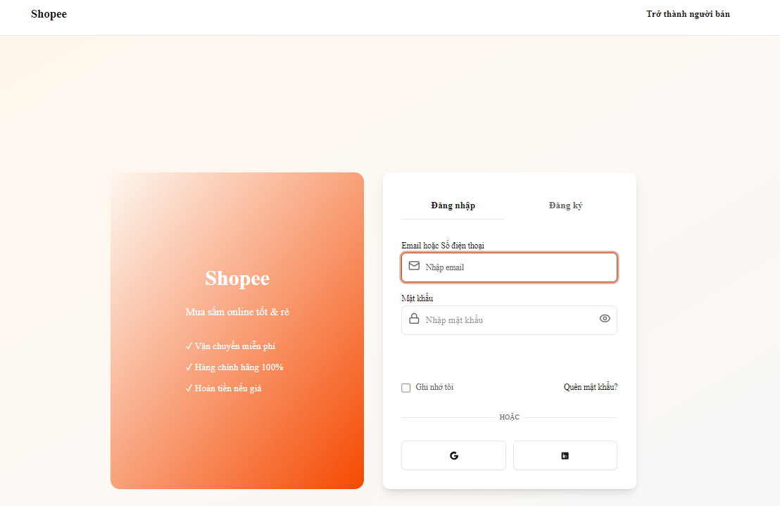
Form mẫu đăng kí trở thành người bán
